课题名称：数智平台嵌入下灵活就业青年的社会保障脱嵌风险与再嵌入路径研究
1. [选题说明] 选题所研究的具体问题、研究视角和核心概念（300字以内）。
2. [选题依据] 国内外相关研究的学术史梳理及研究进展（略写）；相对于已有研究特别是国家社科基金同类项目的独到学术价值和应用价值。
3. [研究内容] 课题研究的主要目标、重点难点、整体框架、研究计划及其可行性等。（框架思路要列出提纲或目录）
4. [创新之处] 在学术观点、研究方法等方面的特色和创新。
5. [预期成果] 成果形式、宣传转化及预期学术价值和社会效益等。（略写）
6. [参考文献] 开展本课题研究的主要中外参考文献。（略写）
一、[选题说明]
近年来，外卖骑手、网约车司机等依托数智平台就业的青年群体迅速扩大，其劳动过程由平台算法深度组织，而现行社会保障制度仍以标准劳动关系和单位依托为前提，缴费门槛、属地管理与职业身份认定均与灵活就业形态错位，部分青年从业者陷入断保、漏保乃至主动弃保的境地。党的二十届三中全会明确提出健全灵活就业人员社保制度，实践中各地新就业形态职业伤害保障试点亦亟需理论支撑。本课题拟回答的核心研究问题是：数智平台嵌入如何重塑灵活就业青年与社会保障制度之间的联结，其脱嵌风险的生成机制是什么，何种制度安排与服务供给能够实现有效再嵌入。课题定位于一项立足中国数字化转型情境的社会保障制度变迁研究，旨在为完善灵活就业青年社保体系提供机制解释与政策思路。
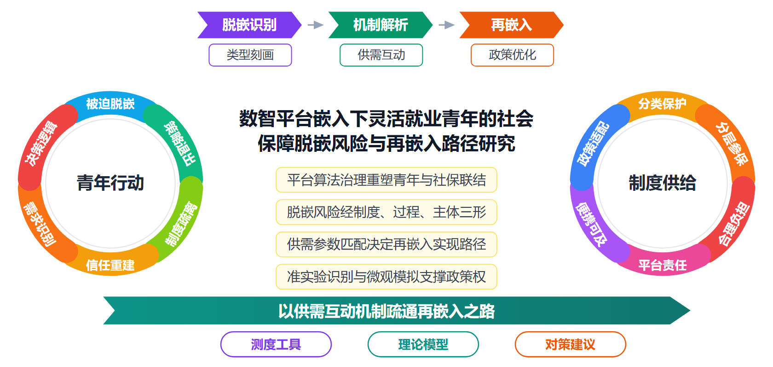
二、[选题依据]
（一）国内外相关研究的学术史梳理及研究进展
灵活就业青年的社会保障困境研究以劳动社会学关于社会转型与阶级再形成的经典讨论为理论源头。沈原（2006）在社会转型背景下考察工人阶级的再形成过程，为理解劳动关系变动中劳动者保护网络的松动奠定了分析基础，其关注的问题意识在平台时代获得新的延伸。围绕新就业形态劳动者群体的形成，蔡继明（2023）指出数字技术使工作不再被固定于特定时间、场所和岗位，并可分解为具体任务，劳动者亦不再希望被单一劳动关系束缚，全国新就业形态劳动者规模已达八千余万，成为吸纳青年就业的重要渠道；姚毓春（2025）基于中国家庭追踪调查数据发现，平台经济发展显著提高了青年灵活就业质量，人力资本投资、就业结构改善与职业匹配程度提升是三个重要渠道，但青年灵活就业质量总体偏低、社会保障不完善等问题依然存在。这两项研究共同指向平台经济对青年就业兼具扩容与保护不足的双重面向。理论脉络的共识在于，灵活就业扩张是技术驱动与劳动者偏好变化共同作用的结果，但既有讨论多从制度供需两端切入，对数智平台作为嵌入性制度环境如何重塑青年与社会保障体系关系的理论化仍显不足。
社会保障脱嵌的核心概念研究聚焦于劳动关系认定、参保约束与保障缺口的界定。徐新鹏（2023）指出平台用工使劳动关系与劳务关系的二元划分模式不合时宜，灵活就业群体处于企业与社会双重体制保障之外，既被经济性接纳又被社会性排斥，面临保护网络缝隙跌落的困境；赵青（2021）强调互联网平台灵活就业群体与平台企业呈现平等主体间的合作关系，建立 在正式稳定就业与劳动关系基础上的社会保障难以适应新业态情形，主张在突破劳动关系约束的基础上实现制度包容与创新，以拆包式分步提供社会保障项目。参保约束方面，赵青（2023）测算发现灵活就业者参加职工保险面临较大家庭缴费负担且存在负担不公，现有政策设定不能反映其真实收入特征；简安琪（2025）基于中国劳动力动态调查三期数据揭示了分化图景，中低收入灵活就业者受工资收入约束呈现交不起的困境，高收入者则因社会信任不足出现不想交的情况。可以看到，关于参保障碍的解释存在缴费能力约束与制度信任不足两种取向，这种分歧与研究样本的收入结构、数据时点及测量维度差异有关，前者侧重经济门槛，后者揭示了主观态度的独立作用。既有概念研究较少将平台算法管理纳入脱嵌风险的形成要素之中。
数智平台的管理方式对劳动者处境的影响机制研究构成第三条脉络，国际文献提供了劳动者微观体验的证据。Alacovska（2024）提出算法偏执概念，考察零工工人在不透明、随意且具报复性特征的算法管理下的情感体验，发现负面体验滋生对平台上人类与非人类行动者的不信任与猜疑，工人通过过度警觉和自我保护行动应对预期威胁；Gutiérrez-Crocco（2026）基于智利外卖平台的质性案例研究提出修补概念，揭示平台内部支持性劳动如何将算法管理的中断转化为可处理的问题，以维持自动化决策的表象；Kettl（2026）关注在线平台工人的不稳定性与睡眠问题之间的关联，从健康维度拓展了不稳定性研究的后果链条；Pisani（2024）则从数字平台经济中的自决权切入，在权利层面回应算法控制问题。这一脉络的共同发现是算法管理构成劳动者风险的新型来源，但各研究分别从情感、组织、健康与权利角度切入，尚缺乏将算法机制与社会保障脱嵌相勾连的整合性分析，技术维度的讨论亦多停留在个别平台场景。
政策与治理路径研究致力于构建多层次、差异化的保障方案。陈建伟（2024）梳理了劳动关系边界不清晰、工资保障覆盖不全、参保率与待遇水平有待提升等问题，主张明确劳动关系与准劳动关系边界、加强工资与社会保险权益保障并发挥工会作用；徐新鹏（2023）提出重新厘定劳动关系认定标准、对不同类型灵活就业群体分类别差异化保护、完善多层次社会保障制度；匡亚林（2021）借助利益相关者理论和米切尔评分法划分主要利益相关者，建议提升统筹范围、借助信息化技术优化互联网加人社一体化平台并强化主体责任；赵青（2023）进一步给出征收方式、收入核定口径与缴费基数下限的优化方案，提出引导具备缴费能力者参加职工保险、确保缴费困难者参加居民保险并给予中间群体政策选择权的分层思路。国际经验方面，王伟（2021）分析日本以社会保险为主体、通过缴费与给付两环节实现收入再分配的做法，为全民覆盖取向的制度设计提供参照。此外，数智技术自身的研究如Shang（2026）对柔性关节柔性连杆机械臂伺服反馈控制策略的考察，虽属工程控制领域，但其对算法系统可测量性与可控性的关注侧面提示了平台技术治理的工程基础。治理路径研究的共识在于以突破劳动关系约束为方向推进制度创新，但方案多基于制度供给端设计，对青年群体在数智平台嵌入下的行动逻辑与再嵌入的微观机制着墨有限。
已有研究围绕灵活就业青年的社会保障困境，在劳动转型、劳动关系认定、参保约束、算法管理影响与政策治理路径等方面积累了较为扎实的成果，形成了突破劳动关系约束以推进制度包容的基本共识，为后续研究奠定了基础。但现有成果仍存在若干明显不足。
其一，理论体系上的整合不足。既有讨论分别从劳动关系二元划分、缴费能力约束与制度信任不足等角度解释参保障碍，但多将数智平台视为用工载体，缺乏把平台作为嵌入性制度环境、系统阐释其如何重塑青年与社会保障体系关系的理论框架，脱嵌与再嵌入的概念机制尚未得到充分理论化，属于学界已提及但尚未深入解决的遗留问题。
其二，机制分析与研究视角的欠缺。关于算法管理的研究虽然揭示了劳动者在情感、组织、健康与权利层面的负面处境，但这些证据多来自个别平台场景的质性描述，缺乏将算法管理机制与社会保障脱嵌风险相勾连的整合性分析，也缺少对青年群体在平台嵌入下行动逻辑的微观考察，属于尚未受到充分关注的空白。
其三，治理方案偏重供给端设计。现有政策路径研究多从制度供给角度提出分类保护、分层参保与优化缴费等方案，对青年劳动者自身的决策逻辑、需求差异及再嵌入的微观实现机制着墨有限，因果层面的证据支撑亦显不足，属于学界已提及但尚未深入解决的遗留问题。
基于上述不足，本研究拟以数智平台嵌入为分析视角，将算法管理纳入脱嵌风险形成机制，聚焦灵活就业青年这一群体，考察社会保障脱嵌风险的生成逻辑与表现形态，进而从制度供给与青年行动逻辑互动的角度探索再嵌入的可行路径，系统回答数智平台嵌入下灵活就业青年社会保障脱嵌风险如何形成、又如何实现再嵌入这一核心问题。
（二）本课题的学术价值和应用价值
1.学术价值
其一，将数智平台从用工载体重新界定为嵌入性制度环境，把嵌入理论拓展至平台经济中社会保障关系分析，阐明平台组织形态、算法规则与社保制度之间的耦合方式，拓展了嵌入性理论在数智劳动情境下的适用边界。其二，构建算法管理与脱嵌风险相勾连的整合分析框架，将排班派单、考核评分等算法机制拆解为收入波动、身份模糊、时间挤压三条脱嵌通道，并把脱嵌与再嵌入作为一对可操作的概念机制加以界定，弥补既有研究停留于个别场景质性描述的不足。其三，引入青年行动者视角，从参保决策、需求分层与制度信任的微观逻辑出发贯通供给与行动两端，并基于多源数据设计脱嵌风险的测度指标与识别方法，为因果层面的机制检验提供工具。
2.应用价值
研究结论可直接服务于人社部门完善灵活就业社保政策，通过脱嵌风险的类型化测度，帮助识别不同就业形态青年的参保断点与断保诱因，为分层分类参保、缴费基数调整与补贴设计提供依据；平台企业可据此优化算法考核与权益配套规则，降低用工合规风险；工会与社区组织可运用需求差异画像开展精准动员，提升青年参保意愿与续保率，推动再嵌入路径落地。
三、[研究内容]
（一）研究目标
一是厘清数智平台嵌入下灵活就业青年社会保障脱嵌风险的概念内涵与表现形态，建立涵盖参保覆盖、缴费连续性、待遇可获得性与风险抵御能力的多维识别指标体系，用全国代表性调查数据测算该群体脱嵌风险的规模、分布与群体内部差异。
二是揭示脱嵌风险的生成机制，检验算法管理通过收入波动、工作时间碎片化与制度信任侵蚀影响参保决策的路径，以路径分析与中介效应模型量化各机制相对贡献，回答平台作为制度环境如何重塑青年与社会保障体系的关系。
三是考察灵活就业青年在平台嵌入下的参保决策逻辑与差异化需求，识别缴费能力、制度信任与职业预期的组合类型，通过追踪调查与因果识别方法评估供需互动下不同再嵌入路径的实际效果与适用边界。
四是形成兼顾制度供给与青年行动逻辑的再嵌入政策方案，从缴费机制、项目设计、平台责任与信息触达等维度提出可操作建议，以政策模拟测算不同方案对参保率与待遇公平性的改善幅度，形成可被主管部门采纳的对策依据。
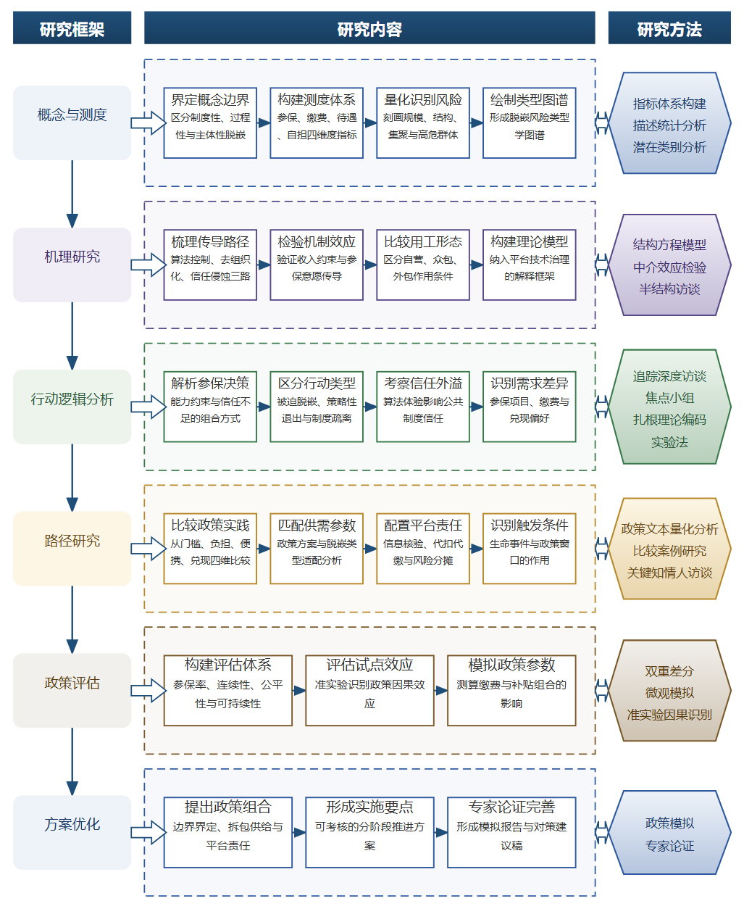

（二）重点与难点
重点一：将算法管理机制与社会保障脱嵌风险系统勾连，建立收入不稳定、组织脱靠与制度信任侵蚀三条可检验的传导路径并量化其相对贡献。
重点二：构建制度供给参数与青年行动逻辑类型相匹配的再嵌入分析框架，通过因果识别与政策模拟确定不同路径的适用条件与效果边界。
难点一：算法管理机制与参保行为之间存在复杂的中介链条，收入、组织与信任变量相互交织且平台规则数据难以直接获取，因果识别易受自选择与遗漏变量干扰。应对：采用平台类型异质性设计与工具变量、双重差分等准实验方法，辅以访谈三角验证，降低识别偏误。
难点二：青年参保决策兼具理性计算与信任情感维度，且流动性强、样本易流失，追踪数据获取与深度访谈的进入门槛高。应对：依托平台站点、骑手驿站与工会组织建立多渠道抽样与激励性追踪机制，设计短周期滚动访谈以保障样本留存与资料可信度。
（三）整体框架
1. 本项研究聚焦灵活就业青年社会保障脱嵌风险的内涵界定与现状刻画。研究内容包括界定数智平台嵌入情境下脱嵌风险的概念边界，区分三种基本形态：制度性脱嵌，即以劳动关系为参保门槛的制度设计对平台从业青年的结构性排斥；过程性脱嵌，即收入波动、跨平台流动与职业转换引发的断保、退保等参保中断过程；主体性脱嵌，即因制度不信任与身份不认同而发生的主动退出。在此基础上构建包含参保状态、缴费连续性、待遇可及性与风险自担能力四个维度的测度指标体系，利用中国家庭追踪调查、中国劳动力动态调查等全国性数据，结合网约配送、网约车、直播与在线服务等行业属性以及年龄、性别、户籍、教育等人口学特征，刻画脱嵌风险的总体规模、内部结构、空间集聚特征与高危亚群体分布，形成脱嵌风险的类型学图谱。拟解决的关键问题是脱嵌风险概念的操作化与全国尺度的量化识别。研究方法为指标体系构建、二手数据描述统计与潜在类别分析，预期产出为脱嵌风险测度工具与类型学分析报告。
2. 本项研究考察数智平台作为制度环境对青年与社会保障体系关系的重塑作用，检验算法管理与脱嵌风险之间的可检验传导机制。研究内容将平台的规则设定、派单与定价算法以及考核奖惩体系纳入脱嵌风险的形成机制，重点检验三条传导路径：一是算法控制加剧收入不稳定，从而约束青年的持续缴费能力；二是工作时间碎片化与劳动过程去组织化削弱单位依托，从而切断参保的组织通道；三是算法不透明与惩罚体验侵蚀制度信任，从而降低参保意愿。同时比较不同平台类型与用工组织方式下各机制的差异，区分自营、众包与外包等用工形态的作用条件。拟解决的关键问题是把平台的技术治理纳入社会保障脱嵌的理论解释框架。研究方法为基于平台劳动者专项问卷开展结构方程模型与中介效应检验，辅以对不同平台规模骑手、司机与内容劳动者的半结构访谈进行机制三角验证，识别各路径的相对强度与边界条件，预期产出为机制检验结果与理论模型。
3. 本项研究从微观行动层面分析灵活就业青年在平台嵌入下的参保决策逻辑与需求差异，揭示脱嵌如何被个体经历与合理化。研究内容从青年的生命历程位置、职业流动预期、风险认知与代际支持状况出发，考察缴费能力约束与制度信任不足在不同收入水平与就业稳定状态下的组合方式，区分被迫脱嵌、策略性退出与制度疏离等行动类型；分析算法管理下的情感体验，如对不透明规则的猜疑与自我保护行为，如何外溢到对公共制度的信任判断；识别青年对参保项目优先序、缴费方式与权益兑现方式的真实需求差异。拟解决的关键问题是解释为何经济条件相近的青年会做出截然不同的参保选择。研究方法为对多平台、多城市灵活就业青年开展追踪性深度访谈与焦点小组，采用扎根理论编码建构决策逻辑类型学，并结合实验法测量制度信任对参保意愿的因果影响，预期产出为决策逻辑类型学框架与微观机制证据。
4. 本项研究探讨制度供给与青年行动逻辑的互动机制，回答再嵌入通过何种路径、在何种条件下得以实现。研究内容系统梳理职业伤害保障试点、按单参保、以灵活就业人员身份参加职工保险等政策实践，从准入门槛、缴费负担、便携性与权益兑现四个维度比较其制度容量；将供给侧参数与青年的决策类型相匹配，分析分类保护、分层参保与合理缴费负担方案对不同脱嵌类型的适配性；引入平台责任配置作为再嵌入的关键变量，考察平台在信息核验、代扣代缴与风险分摊中可承担的角色及其激励条件；识别再嵌入发生的触发条件与关键节点，如生育、购房、大病等生命事件与政策窗口的作用。拟解决的关键问题是供需两端参数的匹配逻辑。研究方法为政策文本量化分析、多城市试点地区的比较案例研究与关键知情人访谈，构建供需互动的再嵌入路径分析框架，预期产出为再嵌入路径的分析框架与政策适配矩阵。
5. 本项研究评估再嵌入路径的政策效果并提出优化与落地方案。研究内容构建以参保率提升、缴费连续性改善、待遇公平性与财政可持续性为核心的评估指标体系；利用试点与非试点地区数据，采用双重差分等准实验设计评估职业伤害保障试点等政策对灵活就业青年参保行为的因果效应；运用微观模拟方法测算不同缴费基数下限、收入核定口径与补贴组合对青年参保率与家庭缴费负担的影响，识别负担不公的改善空间；据此提出明确劳动关系与准劳动关系边界、拆包式分步提供保障项目、优化平台责任配置与信息触达的分层政策组合，并形成可考核的实施要点与分阶段推进方案。拟解决的关键问题是因果效应识别与政策参数的量化权衡。研究方法为准实验因果识别、政策微观模拟与专家论证相结合，预期产出为政策模拟报告与对策建议稿，为决策部门提供直接参考。
（四）研究计划
第1阶段：系统收集政策文本与国内外调查数据，完成平台灵活就业青年预调研与深度访谈提纲设计，构建数智平台嵌入与脱嵌再嵌入的分析框架，细化研究方案与任务分工。
第2阶段：完成脱嵌风险多维指标体系构建与全国数据测算，绘制风险类型学图谱，撰写并发表论文《数智平台嵌入下灵活就业青年社会保障脱嵌风险的形态识别与群体分布》。
第3阶段：开展平台劳动者专项问卷调查，检验算法管理影响参保决策的收入、组织与信任三条机制，撰写并发表论文《算法管理如何导致社会保障脱嵌：灵活就业青年的机制证据》。
第4阶段：完成多城市追踪访谈与制度信任实验，建构青年参保决策逻辑类型学，撰写并发表论文《被迫脱嵌还是策略性退出：平台青年参保决策的类型学分析》。
第5阶段：比较试点地区政策实践，运用双重差分与微观模拟评估再嵌入路径效果，提出供需互动的分层政策组合与平台责任配置方案。
第6阶段：整合各阶段成果，撰写研究报告《数智平台嵌入下灵活就业青年的社会保障脱嵌风险与再嵌入路径研究》，提炼政策建议稿，提交结项申请并接受结项评审。
（五）可行性分析
本课题按“是什么—为什么—怎么办—如何评估”递进展开：先识别脱嵌风险的形态与分布，再检验算法管理影响参保决策的收入、组织与信任机制，继而建构青年参保决策类型学，最后评估再嵌入路径效果。各环节方法对应明确：指标测算与类型学图谱基于既有全国调查数据，机制检验依托专项问卷调查，决策逻辑借助深度访谈与制度信任实验，政策效果用双重差分与微观模拟。数据来源均为公开数据库、政策文本与实地调研，现实可得，方法链条闭环。
课题组长期从事社会政策与劳动社会学领域研究，接受过系统的社会学理论与定量、定性方法训练，熟悉社会保障制度运行的宏观脉络与平台劳动研究的最新进展，已在选题方向上完成较为充分的文献梳理，对数智平台嵌入、脱嵌等核心概念的理论边界有清晰把握，能够支撑分析框架的构建与机制模型的检验。
时间安排上，六阶段从资料收集、指标测算、问卷检验、追踪访谈到政策评估、成果整合层层推进，每阶段任务边界清楚，成果可核验，进度可控。资料渠道方面，政策文本与调查数据公开可及，课题组成员具备进入平台劳动者群体开展访谈和问卷调查的现实条件，试点地区资料可经公开渠道与实地调研获取。写作条件具备，研究工具与软件配置齐备，团队分工与协作机制足以保障各阶段成果按期产出。
四、[创新之处]（此处有意多写了几个创新之处供您选择）
1. 在研究视角上，突破以往将数智平台仅视为用工载体的思路，首次把平台作为嵌入性制度环境纳入分析框架，考察其规则设定、派单定价算法与考核机制如何重塑青年与社会保障体系的关系，为脱嵌风险的形成提供整体性解释视角。
2. 在机制分析上，将算法管理研究与社会保障研究相勾连，构建算法管理经由收入波动、职业流动与权利认知等环节作用于脱嵌风险的可检验传导机制，弥补既有质性描述碎片化、缺乏整合性因果链条的不足。
3. 在研究对象与微观视角上，以灵活就业青年为分析单元，从生命历程位置、职业流动预期与风险认知入手，揭示脱嵌如何在个体经历中被合理化，回应了既有研究对劳动者自身决策逻辑考察不足的空白。
4. 在理论贡献上，对脱嵌与再嵌入的概念机制进行系统理论化，界定制度性脱嵌等基本形态并明确其概念边界，将这一学界已提及但未深入阐释的遗留问题转化为可操作、可检验的分析工具。
5. 在治理思路上，改变偏重制度供给端设计的取向，从制度供给与青年行动逻辑互动的角度探讨再嵌入路径，分析职业伤害保障试点、按单参保等政策在不同条件下得以生效的互动机制与边界条件。
6. 在研究资料与评估方法上，构建以参保率、缴费连续性、待遇公平性与财政可持续性为核心的指标体系，利用试点与非试点地区的对比数据开展因果识别，为再嵌入路径的效果评估与落地方案提供实证支撑。
五、[预期成果]
本课题最终成果为研究报告《数智平台嵌入下灵活就业青年的社会保障脱嵌风险与再嵌入路径研究》，系统呈现数智平台用工情境下灵活就业青年社会保障脱嵌的生成机制、风险表现与再嵌入的制度设计。阶段性成果包括拟发表论文3篇，分别对应平台嵌入与就业形态变迁的机理分析、社会保障脱嵌风险的识别与测量、再嵌入路径与政策工具比较三个子问题方向；同时形成政策建议稿1—2份，报送相关职能部门，为完善灵活就业青年社会保障体系提供决策参考。
六、[参考文献]
[1] 姚毓春, 朱玲. 新就业形态下平台经济发展提升了青年灵活就业质量吗?[J]. 东南大学学报（哲学社会科学版）, 2025, 27(5):26-40.
[2] 简安琪, 王晶. "交不起"还是"不想交"?——灵活就业者的社会保险参与研究[J]. 青年研究, 2025, 460(1):76-95.
[3] 陈建伟. 加强灵活就业和新就业形态劳动者权益保障[J]. 人民论坛, 2024, 38-41.
[4] 徐新鹏, 袁文全. 新就业形态下灵活就业群体劳动权益保障研究[J]. 中州学刊, 2023, 61-69.
[5] 蔡继明. 新就业形态劳动者社会保障需要新思路[J]. 社会保障评论, 2023, 7(6):16-18.
[6] 赵青. 基于合理缴费负担的灵活就业人员社会保险参保路径研究[J]. 社会保障评论, 2023, 7(2):94-108.
[7] 赵青. 互联网平台灵活就业群体的社会保障困境与制度优化路径[J]. 中州学刊, 2021, 96-102.
[8] 匡亚林, 梁晓林, 张帆. 新业态灵活就业人员社会保障制度健全研究[J]. 学习与实践, 2021, 93-104.
[9] 王伟. 日本社会保障调节收入再分配的路径与效应分析——以社会保险为中心[J]. 日本学刊, 2021.
[10] 沈原. 社会转型与工人阶级的再形成[J]. 社会学研究, 2006.
[11] Dongyang Shang, Jiaqi Liu, Meng Yin. Speed fluctuation suppression strategy for flexible joint-flexible link robotic manipulators via servo motor measurement feedback signal[J]. Measurement, 2026, 257.
[12] Ana Alacovska, Eliane Bucher, Christian Fieseler. Algorithmic Paranoia: Gig Workers' Affective Experience of Abusive Algorithmic Management[J]. New Technology, Work and Employment, 2024, 40(3):421-435.
[13] Francisca Gutiérrez‐Crocco, Sebastián Budnevich. Patching Algorithmic Management: The Invisible Role of Support in Digital Delivery Platforms[J]. New Technology, Work and Employment, 2026, 41(2):265-276.
[14] Julian Kettl, Marcel Bilger, Maddalena Lamura. Precarity and sleep problems among online platform workers: Evidence from a survey of German-speaking workers[J]. Sleep Health, 2026, 12(2):222-228.
[15] Giacomo Pisani. The right to self-determination in the digital platform economy[J]. Computer Law & Security Review, 2024, 53.

